Mehr Möglichkeiten für Smart Home und Smartbuilding

Gira One, Gira X1 und Smart Home App erhalten neue Funktionen für Bedienung, Visualisierung und Integration

Radevormwald, 5. Oktober 2026. Gira stellt umfangreiche Erweiterungen für
Gira One, den Gira X1 und die dazugehörige Smart Home App zur Verfügung. Die Neuerungen umfassen zusätzliche Produkte und Integrationsmöglichkeiten sowie deutlich erweiterte Funktionen für Bedienung, Visualisierung und Projektierung. So gewinnen Elektrofachhandwerk, Planer und Systemintegratoren mehr Flexibilität bei der Umsetzung moderner Gebäudetechnik, während Anwender von der Bedienung profitieren, die komfortabler und übersichtlicher ist. Die Updates sind ab sofort verfügbar.

„Wir entwickeln Gira One und den Gira X1 konsequent weiter und erweitern damit den Spielraum für moderne Smart Home und Smartbuilding Projekte“, sagt Frederik Schmidt, Leiter des Software-Engineerings bei Gira. „Mit regelmäßigen Updates wollen wir unsere beiden Lösungen langfristig auf einem aktuellen technischen Stand halten und sie kontinuierlich an neue Anforderungen aus Praxis und Markt anpassen.“

Gira One mit neuen Komponenten und Funktionen
Im Gira One System überzeugen die zweite Generation des Gira G1 und der kompaktere Gira G1 XS bereits seit letztem Oktober als Bedien- und Visualisierungseinheiten. Für die Bedienung kommt nun der Tastsensor 4.70 Komfort aus dem neuen Gira System 70 hinzu, mit dem sich bis zu acht Funktionen umsetzen lassen. Neu ist auch die Wetterzentrale von Gira, deren meteorologischen Daten sich für eine automatische Steuerung von Jalousien, Markisen und Beleuchtung verwenden lassen. Die Daten werden in der Smart Home App und auf dem Gira G1 visualisiert. Weiterhin integriert der neue DALI Aktor Colour 4fach DALI-2 Beleuchtungssysteme und DALI-2 Sensoren in Gira One – für flackerfreies Dimmen sowie eine präzise Steuerung von Farbtemperatur und Lichtfarbe.

Gira X1 mit mehr Übersicht und zusätzlichen Integrationsmöglichkeiten
Beim Gira X1 erweitert Gira insbesondere die Möglichkeiten für die Visualisierung und Integration von Heizungs-, Kamera- und Lichtfunktionen in KNX Anlagen. So fasst die neue Multi-Statusanzeige in der Smart Home App dafür bis zu 20 Status-, Sensor- und Verbrauchswerte in einer einzigen Visualisierungskachel zusammen. Ein neues zentrales Template für Wetterstationen bündelt die relevanten Wetterinformationen und vereinfacht dadurch sowohl die Projektierung als auch die Bedienung. Mit dem Update unterstützt der Server außerdem die relative Sollwertverstellung für die Heizungssteuerung sowie eine Einbindung von IP-Kameras über RTSP-Streams und ONVIF. Ebenfalls verarbeitet der Gira X1 nun auch 3- und 6-Byte-Kombidatenpunkte, was die Parametrierung vereinfacht und die Bedienung der Farbsteuerung in der App sowie auf dem Gira G1 flüssiger macht.

Effizientere Projektierung mit dem Gira Projekt Assistenten
Weiter wurde die Projektierung des Gira X1 mit dem Gira Projekt Assistenten (GPA) optimiert. Darin können Datenpunkte per Drag & Drop nun schneller zugewiesen werden. Logiken lassen sich kopieren, wiederverwenden und direkt im Editor vom Team kommentieren. Das senkt den Aufwand für Konfigurationen insbesondere bei größeren und komplexeren Projekten. Ebenfalls werden die Dokumentation und spätere Weiterbearbeitung einfacher.

Mehr Komfort bei Bedienung und Visualisierung
Die Gira Smart Home App steht sowohl für Gira One als auch für den Gira X1 zur Verfügung. Szenen lassen sich hier über Widgets auf Smartphone, Tablet, Mac und Apple Watch künftig sofort aufrufen, ohne dass zuerst noch die App geöffnet werden muss. Über Apple CarPlay und Siri Shortcuts können Szenen und Funktionen zudem per Schnellzugriff oder Sprachbefehl ausgelöst werden. Die praktische Listenansicht auf dem Gira G1, zusätzliche Statusanzeigen und über 400 neue Icons sorgen nicht zuletzt für mehr Übersicht und eine individuellere Darstellung.

Weitere Informationen gibt es unter partner.gira.de.

***

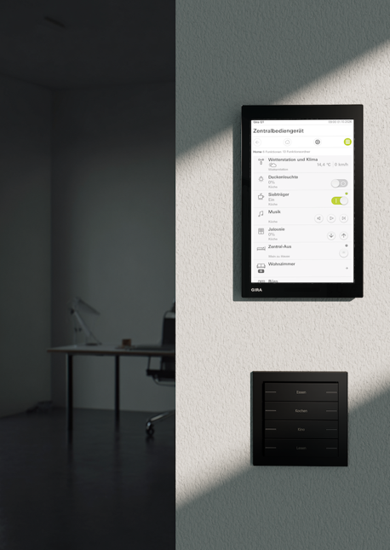
Bildunterschrift
Gira One mit neuen Komponenten und Funktionen: Der Gira G1 dient als Bedien- und Visualisierungseinheit und ermöglicht eine komfortable und übersichtliche Steuerung verschiedener Gebäudefunktionen. (Foto: Gira)

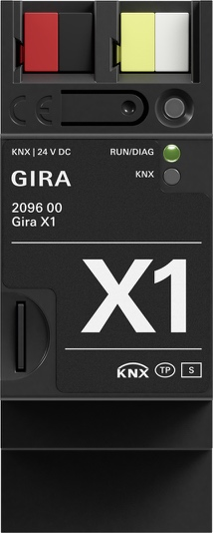
Bildunterschrift
Mehr Möglichkeiten mit dem Gira X1: Das Update erweitert die Visualisierung und Integration von Heizungs-, Kamera- und Lichtfunktionen in KNX Anlagen und vereinfacht zugleich die Projektierung. (Foto: Gira)

***

„Wir sind die mit den Schaltern …, aber auch noch so viel mehr“ – über Gira
Die Gira Giersiepen GmbH & Co. KG (www.gira.de) mit Sitz in Radevormwald zählt zu den führenden Komplettanbietern intelligenter Systemlösungen für die elektrotechnische und vernetzte digitale Gebäudesteuerung. Mit seinen zahlreichen Entwicklungen prägt und beeinflusst das Familienunternehmen seit seiner Gründung im Sommer 1905 die Welt der Elektroinstallation und Gebäudesteuerung. Der zukunftsträchtigen Entwicklung zu intelligent vernetzten Smartbuilding-Systemen und zur Digitalisierung von Gebäuden hat Gira als Smartbuilding-Pionier der ersten Stunde mit vielfältigen Innovationen wie etwa dem Gira HomeServer von Beginn an maßgebliche Impulse gegeben. Dabei stehen Gira Produkte und Lösungen für deutsche Ingenieurskunst, für Qualität „Made in Germany“, für nachhaltige Prozesse bei ihrer Herstellung und einen möglichst umwelt- und ressourcenschonenden Betrieb, für Perfektion in Form und Funktion – vor allem aber dafür, dass sie den Menschen das Leben ein Stück einfacher, komfortabler und sicherer machen. Nicht umsonst finden Schalter, Steuerungs-, Kommunikations- und Sicherheitssysteme von Gira heute in rund 40 Ländern Anwendung, etwa in der Hamburger Elbphilharmonie, im Olympia-Stadion in Kiew, im Stephansdom in Wien und im Banyan Tree Hotel in Shanghai. Zur Gira Gruppe gehören darüber hinaus die Tochtergesellschaft Stettler Kunststofftechnik in Burgwindheim und seit 2022 das britische Unternehmen Wandsworth in Woking sowie die Beteiligungen am Elektronikspezialisten Insta in Lüdenscheid und am Softwareunternehmen ISE in Oldenburg. Zusammen erwirtschaften damit ca. 1.700 Mitarbeiterinnen und Mitarbeiter einen Jahresumsatz von 390 Millionen Euro (2025).

***

Bei Rückfragen wenden Sie sich bitte an:
Pressestelle Gira, c/o zeron GmbH / Agentur für PR & Content
Anna Stoffelen & Nina Schönfeld
Erkrather Straße 234a, 40233 Düsseldorf
Fon +49 (0) 211 8892150-34, E-Mail: presse-gira@zeron.de

